Załącznik nr 1 do Regulaminu - wzór Rybnickiej Karty Mieszkańca - Rybka

# Wzór karty

Awers Karty:

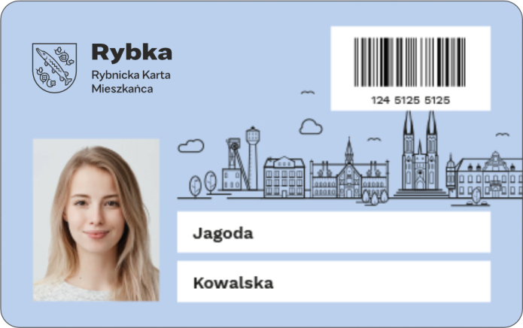

Rewers Karty:

